Министерство науки и высшего образования Российской Федерации

ФГБОУ ВО «Кубанский государственный технологический университет»

(ФГБОУ ВО «КубГТУ»)

Институт компьютерных систем и информационной безопасности

Кафедра информационных систем и программирования

**ОТЧЕТ**

по лабораторной работе №1.

Тема работы: «Отладка программ в интегрированных средах разработки».

Наименование дисциплины: «Тестирование и отладка программного обеспечения».

Подготовил:

Студент группы 23-КБ-ПР1

Булгаков В. В.

Краснодар

2025

**Цель работы**: изучить инструментальные средства и возможности отладки программ в интегрированной среде Microsoft Visual Studio или JetBrains Rider.

**Задание**

**Часть первая**

1) Набрать программу примера 1 (раздел 2.4.1)

2) Выполнить программу по шагам, фиксируя в отчете, в строке с каким номером находится строка выполнения при каждом нажатии на F10.

3) Внести в программу изменения в соответствии с примером 2.

4) Выполнить задание пункта 2.

5) Выполнить трассировку исходной программы примера 3 (раздел 2.4.2), фиксируя в отчете, в строке с каким номером находится строка выполнения при каждом нажатии на F11

**Часть вторая**

1) Набрать и откомпилировать следующую программу:

using System;

using System.Text;

namespace SoftwareTestingLabsExamples01x03

{

class Program

{

//Метод, считающий сумму элементов массива

static int sum(int[] x, int N)

{

int s = 0;

for (int i = 0; i < N; i++)

s += x[i];

return s;

}

//Метод для ввода целых чисел с клавиатуры

static int ReadInt(string prompt)

{

Console.Write(prompt);

int x = int.Parse(Console.ReadLine());

return x;

}

static void Main(string[] args)

{

const int N = 10;

int[] a = new int[N] { 1, 3, -5, 0, 4, 6, -1, 9, 3, 2 };

//Найдем максимальный элемент массива

int m = a[0];

for (int i = 1; i < N; i++)

if (m < a[i])

m = a[i];

Console.WriteLine(m);

//Найдем сумму элементов массива

int s;

s = sum(a, N);

Console.WriteLine(s);

int z = s / m;

int k = 0;

for (int i = 0; i < N; i++)

if (a[i] > z)

k += a[i];

else

k -= a[i];

Console.WriteLine(k);

int x, y;

x = ReadInt("");

y = ReadInt("");

s = 0;

while ((x != 0) && (x != 0))

{

x--;

y--;

s += x + y;

}

Console.WriteLine(s);

}

}

}

2) После каждой строки программы проставить номер. Например, //1, //2 и т.д.

3) Выполнить трассировку программы (без захода в функции стандартных библиотек), наблюдая за переменными в окне Locals.

4) Остановить отладку программы.

5) Установить точку остановки на операторе if (a[i] > z).

6) Выполнить программу до курсора на строке s = sum(a, N);

7) Продолжить выполнить программы до точки остановки. Далее продолжать пошаговое выполнение до строки Console.WriteLine(k).

8) Добавить в окно Watch 1 переменные x, y, s для наблюдения изменения их значений. Продолжать пошаговое выполнение.

9) Остановить отладку программы.

10) В операторе цикла while задать условную точку останова по числу проходов. Запустить программу для отладки.

11) Продолжать пошаговое выполнение до конца программы, наблюдая изменение значений x, y, s в окне Watch 1.

12) Записать полученные результаты.

13) Остановить отладку программы.

14) В операторе цикла while задать еще одну условную точку останова по логическому условию. Запустить программу для отладки

15) Продолжать пошаговое выполнение до конца программы, наблюдая изменение значений x, y, s в окне Watch 1.

16) Записать полученные результаты.

**Ход работы**:

Часть первая

Пример 1:

function sqr(x) { // 10

    const q = x * x; // 11

    return q; // 12

} // 13

function main() { // 1

    const N = 10; // 2

    const a = [5, 2, 7, -9, 4, 8, -1, 0, 3, 6]; // 3

    let s = 0; // 4

    for (let i = 0; i < N; i++) { // 5

        if (a[i] > 0) s += sqr(a[i]); // 6

    } // 7

    console.log(`Сумма квадратов равна: ${s}`); // 8

} // 9

main(); // 0

2: N = 10

3: a = { 5, 2, 7, -9, 4, 8, -1, 0, 3, 6 }

4: s = 0

5 I = 0

6: s = 25

5: I = 1

6: s = 29

5: I = 2

6: s = 78

5: I = 3

6:

5: I = 4

6: s = 94

5: I = 5

6: s = 158

5: I = 6

6:

5: I = 7

6:

5: I = 8

6: s = 167

5: I = 9

6: s = 203

Пример 2:

function sqr(x) { // 11

    const q = x * x; // 12

    return q; // 13

} // 14

function main() { // 1

    const N = 10; // 2

    const a = [5, 2, 7, -9, 4, 8, -1, 0, 3, 6]; // 3

    let s = 0; // 4

    for (let i = 0; i < N; i++) { // 5

        if (a[i] > 0) { // 6.0

            s += sqr(a[i]); // 6.1

        } // 7

    } // 8

    console.log(`Сумма квадратов равна: ${s}`); // 9

} // 10

main(); // 0

2: N = 10

3: a = { 5, 2, 7, -9, 4, 8, -1, 0, 3, 6 }

4: s = 0

5: I = 0

6.0:

6.1: s = 25

5: I = 1

6.0:

6.1: s = 29

5: I = 2

6.0:

6.1: s = 78

5: I = 3

6.0:

5: I = 4

6.0:

6.1: s = 94

5: I = 5

6.0:

6.1: s = 158

5: I = 6

6.0:

5: I = 7

6.0:

5: I = 8

6.0:

6.1: s = 167

5: I = 9

6.0:

6.1: s = 203

5: I = 10

9:

Пример3:  
 2: N = 10

3: a = { 5, 2, 7, -9, 4, 8, -1, 0, 3, 6 }

4: s = 0

5: I = 0

6.0:

11: x = 5, q = 0

12:

13: q = 25

6.1: s = 25

5: I = 1

6.0:

11: x = 2, q = 0

12:

13: q = 4

6.1: s = 29

5: I = 2

6.0:

11: x = 7, q = 0

12:

13: q = 49

6.1: s = 78

5: I = 3

6.0:

5: I = 4

6.0:

11: x = 4, q = 0

12:

13: q = 16

6.1: s = 94

5: I = 5

6.0:

11: x = 8, q = 0

12:

13: q = 64

6.1: s = 158

5: I = 6

6.0:

5: I = 7

6.0:

5: I = 8

6.0:

11: x = 3, q = 0

12:

13: q = 9

6.1: s = 167

5: I = 9

6.0:

11: x = 6, q = 0

12:

13: q = 36

6.1: s = 203

5: I = 10

9:

Часть вторая:

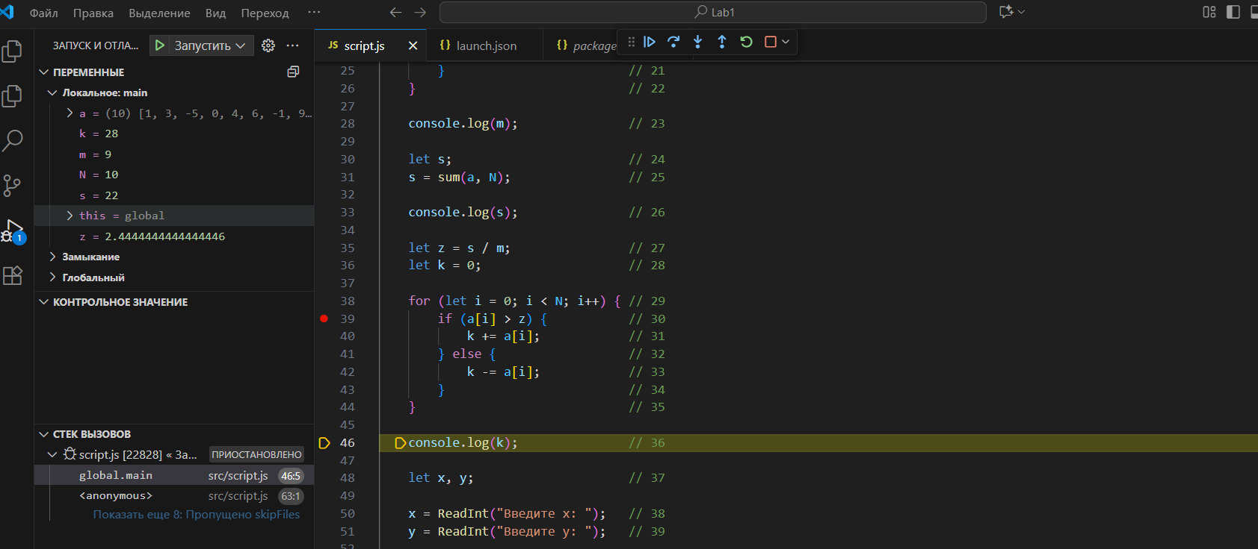

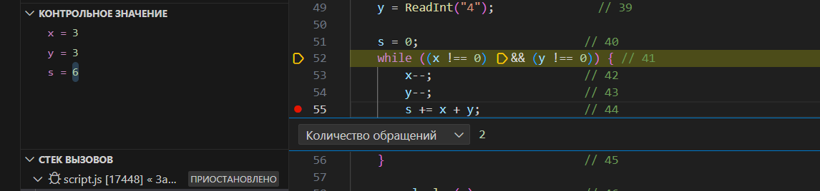

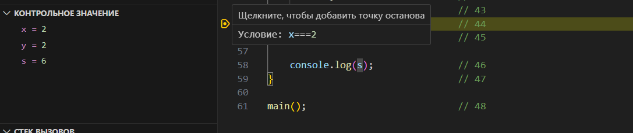

**Вывод**: изучены инструментальные средства и возможности отладки программ в интегрированной среде Microsoft Visual Studio.